Чүп-чар һәм учак ягу – уен эш түгел
Урамда чүп-чар яисә учакны махсус әзерләнгән урыннарда түбәндәге таләпләрне үтәгән очракта гына ягарга ярый:
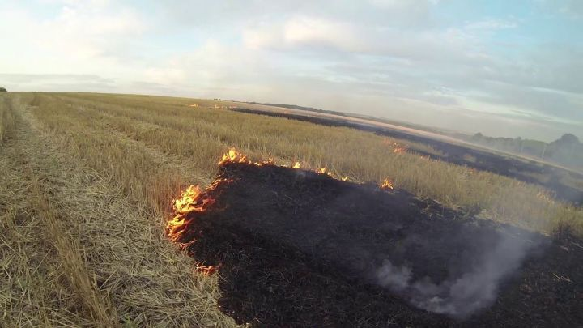
– учак бары тик тирәнлеге, ким дигәндә, 0,3 м, диаметры 1 метрдан зур булмаган чокырда яисә нык итеп урнаштырылган тимер савытта (мәсәлән, бак, мангал, бочка) ягылырга тиеш. Әлеге савыт янмый торган башка материалдан әзерләнгән булса да ярый. Әмма аңардан ут көлтәләре чыкмаска, янучы әйберләр савыт кырыена төшмәскә тиеш. Һәм ул савыт 1 куб.метрдан да зуррак булмасын;
– чүп-чар ягыласы урын якындагы корылмадан (бина, ачык склад, эскерт), ким дигәндә – 50 м, ылыслы урманнан яисә аерым үскән ылыслы агачтан һәм яшь агачлардан – 100 метр һәм яфраклы урманнан яисә аерым үскән яфраклы агачтан 30 м ераклыкта урнашсын;
– чүп-чар ягыласы урын корыган ачгачлардан, үләннәрдән, башка янучан материаллардан 10 метр радиуста чистартылсын һәм, ким дигәндә, 0,4 метр киңлектәге янгын чыгуга каршы минераль катламлы туфрак белән аерып алынсын;
– чүп-чар яндырырга керешкән кешенең янында, үт-күз чыккан очракка дип, беренчел янгын сүндерү кирәк-яраклары һәм, янгынчыларны чакыру өчен, телефоны булсын;
– бакчада, авыл хуҗалыгы билгеләнешендәге җирләрдә чүп-чар яндырганда һәм янмый торган савытта (мәсәлән, мангал, кыздыргычлар) ризык әзерләү өчен учак якканда, ачык уттан бинага, корылмаларга һәм башка төзелеш урыннарына 5 метрга кадәр якын килергә, ә савыт тирәсендәге чистартылган урыннан янучан материалларга кадәр араны 2 метр гына калдырырга рөхсәт бирелә.
Җирне кипкән үлән, камыл, урак эше һәм башка калдыклардан арындырганда, ачык ут кулланып гаммәви чаралар үткәргәндә, учак киңлеген 3 метрга кадәр зурайтырга ярый.
Шул ук вакытта учак тирәсендәге корыган агачлардан, үләннән, агачларны кискәннән соң калган йомычкалардан, башка янучан әйберләрдән чистартылган мәйдан, урнашкан урынының биеклегенә карап, түбәндәге билгеләмәргә туры килергә тиеш:
Ачык ут куллану тыела:
– торфлы туфракта;
– билгеле бер территориядә янгынга каршы режим кертелгәндә;
– көчле җил чыгуга бәйле рәвештә, кешеләрнең яшәешенә куркыныч тудыручы начар һава торышы якынлашу турында мәгълүмат алынганда;
– ылыслы агач кәүсәләре янында;
– чүп-чар ягыласы савыт янып үтәли тишелгән очракта;
– әгәр дә учак ут көлтәләре чыгуга һәм яна торган калдыкларның кырыйга төшүенә юл куймаучы тимер савытта яисә янмый торган башка материлларда ягылмаса, җил тизлеге секундына 5 метр күрсәткеченнән артса;
– җил тизлеге күрсәткече секундына 10 метр күрсәткеченнән артса.
Учак ягылганнан соң, аның урынын җир (ком) белән күмәргә яисә су сибеп, тулысынча сүндерергә кирәк.
Шуны исегезгә төшерәбез: Татарстан Республикасы территориясендә 2023 елның 17 апреленнән 10 майга кадәр янгынга каршы махсус режим кертелде. Әлеге режим вакытында таләпләр бозылган очракта түбәндәге штрафлар күләмендә административ җаваплылыкка тарту каралган:
– кешеләргә – 10 000 нән 20 000 сумга кадәр;
– вазифаи затларга – 30 000 нән 60 000 сумга кадәр;
– шәхси эшмәкәрләргә – 60 000 нән 80 000 сумга кадәр;
– хокукый затларга – 400 000 нән 800 000 сумга кадәр.
Рәдис Инсапов, янгын күзәтчелегенең Әлки һәм Спас районнары буенча баш дәүләт инспекторы.

